UNIVERSIDADE FEDERAL DO CEARÁ

DEPARTAMENTO DE FÍSICA

LABORATÓRIO DE MECÂNICA

PRÁTICA 3: MICRÔMETRO

**1 OBJETIVOS**

**-** Conhecimento do micrômetro e familiarização com seu uso.

**2 MATERIAL**

2.1 Material para a prática presencial

* Micrômetro;
* Esferas (duas);
* Chapas metálicas (duas);
* Fios (dois);
* Fio de cabelo;
* Papel (pedaço).

**3 EQUIPE**

3.1 Alunos da Mesa 03

* Felipe Moreira Pontes da Rocha
* Israel Teixeira de Freitas Costa
* Mateus Andrade de Oliveira

**4 PROCEDIMENTOS**

1 - Utilizando o **MICRÔMETRO** fornecido nós medimos, de maneira independente, e calculamos o *VALOR MÉDIO*:

* 1. Nós medimos o diâmetro das esferas.

|  |  |  |  |  |
| --- | --- | --- | --- | --- |
|  | MEDIDA  Aluno 1 | MEDIDA  Aluno 2 | MEDIDA Aluno 3 | MÉDIA |
| DIÂMETRO DA ESFERA MAIOR (mm) | 18,23 | 18,23 | 18,21 | 18,22 |
| DIÂMETRO DA ESFERA MENOR (mm) | 8,57 | 8,52 | 8,51 | 8,53 |

|  |
| --- |
| Nós fizemos o cálculo do volume da esfera maior (Utilizamos para os cálculos o valor médio do diâmetro e indicamos todos os valores numéricos utilizados nos cálculos): |

* 1. Nós medimos as espessuras dos fios.

|  |  |  |  |  |
| --- | --- | --- | --- | --- |
|  | MEDIDA  Aluno 1 | MEDIDA  Aluno 2 | MEDIDA  Aluno 3 | MÉDIA |
| DIÂMETRO FIO MAIS ESPESSO (mm) | 1,39 | 1,39 | 1,38 | 1,385 |
| DIÂMETRO FIO MAIS FINO (mm) | 0,099 | 0,11 | 0,098 | 0,102 |

* 1. Nós medimos as espessuras das chapas metálicas.

|  |  |  |  |  |
| --- | --- | --- | --- | --- |
|  | MEDIDA Aluno 1 | MEDIDA Aluno 2 | MEDIDA Aluno 3 | MÉDIA |
| ESPESSURA CHAPA METÁLICA 1(mm) | 0,81 | 0,81 | 0,82 | 0,815 |
| ESPESSURA CHAPA METÁLICA 2(mm) | 0,36 | 0,38 | 0,36 | 0,366 |
| ESPESSURA DE UMA FOLHA DE PAPEL (mm) | 0,09 | 0,09 | 0,1 | 0,093 |

* 1. Nós medimos a “espessura” de um fio de cabelo.

|  |  |  |  |  |
| --- | --- | --- | --- | --- |
|  | MEDIDA Aluno 1 | MEDIDA Aluno 2 | MEDIDA Aluno 3 | MÉDIA |
| ESPESSURA (mm) | 0,049 | 0,055 | 0,041 | 0,048 |

**5 QUESTIONÁRIO**

1 Nós fizemos as leituras das medidas dos Micrômetros (sensibilidade 0,01mm) ilustrados abaixo:

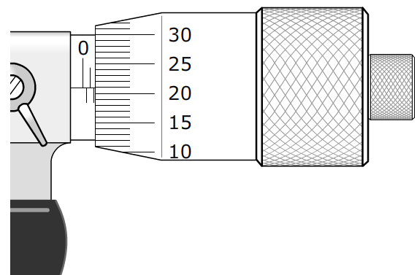

LEITURA 1: 1,71 mm

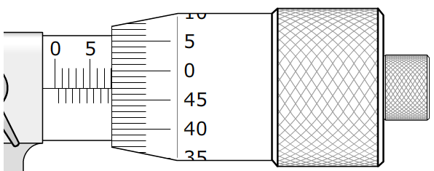

LEITURA 2: 8,47 mm

Fonte: Figura gerada na página: <https://www.stefanelli.eng.br/micrometro-virtual-milimetro-centesimal-simulador/>. Acesso em 30 dez. 2015.

1. De um modo geral, ao medir com um micrômetro, quais as causas mais prováveis de erro? Sugestão: faça uma busca na internet sobre o assunto.

De fato, a principal causa de erros de leitura se deve à falta de preparo do operador. Cabe ao operador do micrômetro assegurar-se de que ele está devidamente zerado antes das medições e também cabe ao operador realizar a leitura correta do mesmo, evitando os erros de leitura que foram apresentados durante a aula (por exemplo, ler 8,97 ao invés de 8,47 por conta da listra do 8,5 já estar aparecendo). Esses erros são chamados sistemáticos, que devem ser evitados ao máximo, uma vez que podem ser evitados com treino e atenção, com a finalidade de reduzir os erros aleatórios, que dependem das condições do sistema (dilatação térmica do micrômetro, e do material que está sendo medido, por exemplo).

1. Determine a precisão de um micrômetro cujas características são: tambor dividido em 50 partes iguais e passo de 0,25 mm.
$$S=\frac{1}{n}⋅p=\frac{1}{50}⋅0,25 mm=0,005 mm$$

2. Um micrômetro não zerado indica uma leitura de 0,04 mm quando totalmente fechado. Ao fazer a medida do diâmetro de uma esfera um estudante desatento (não tendo observado que o micrômetro não estava zerado) anotou 15,32 mm. Qual a leitura correta do diâmetro da esfera?
$$15,32 mm-0,04 mm=15,28 mm$$

3. A figura a seguir indica a leitura do diâmetro de um fio de cabelo medido com o micrômetro. Qual a leitura correspondente? Observe que não faz sentido uma medida com apenas um algarismo significativo.

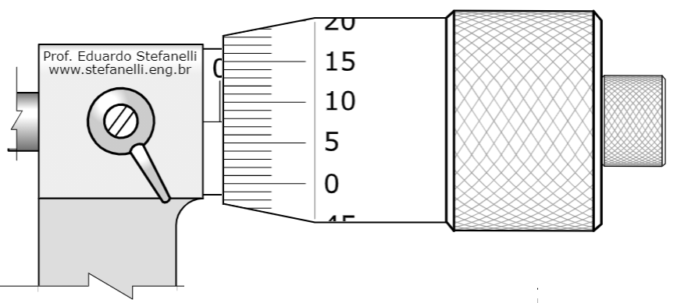

Fonte: Adaptação de figura gerada na página: <https://www.stefanelli.eng.br/micrometro-virtual-milimetro-centesimal-simulador/>. Acesso em 25 out. 2020.

A leitura é de aproximadamente 0,076 mm, no qual o milésimo de milímetro é a incerteza.

1. O diâmetro de uma esfera medido com um micrômetro apresentou o valor: 3,45 mm. Calcule o volume da esfera e expresse o resultado com um número correto de algarismos significativos.
$$d=3,45 mm$$

$$V_{esfera}=\frac{4}{3}⋅π⋅r^{3}=\frac{4}{3}⋅π⋅{\left(\frac{d}{2}\right)}^{3}=\frac{4}{3}⋅3,1416⋅{\left(\frac{3,45}{2}\right)}^{3}=21,5 mm^{3}$$

2. Um segundo aluno, medindo a mesma esfera da questão anterior, anotou o valor 3,48 mm. Qual o erro percentual no volume da esfera que esse aluno cometerá em relação ao volume obtido com o valor 3,45 mm (considerado correto).

$$d=3,45 mm$$

$$V_{esfera}=\frac{4}{3}⋅π⋅r^{3}=\frac{4}{3}⋅π⋅{\left(\frac{d}{2}\right)}^{3}=\frac{4}{3}⋅3,1416⋅{\left(\frac{3,48}{2}\right)}^{3}=22,1 mm^{3}$$

$$O erro percentual é dado por:$$

$$\left(\frac{Valor_{erro}-Valor_{real}}{Valor_{real}}\right)⋅100=\left(\frac{22,1-21,5}{21,5}\right)⋅100≅2,8 \%$$

**CONCLUSÃO**

Nós, da mesa 3, concluímos que, de maneira análoga ao paquímetro, uma série de cuidados e precauções e principalmente, atenção, devem ser tomados para o correto uso e correta leitura do micrômetro. Além de seguir as regras básicas que consistem em verificar se o micrômetro está de fato zerado, caso contrário, zerá-lo e verifica se a catraca está operando corretamente (ou seja, se está bem presa ao tambor), devemos tomar cuidados extras no momento da leitura. Por exemplo, se ao realizar a leitura de uma medida que está muito próxima de 6,5 mm, contudo a escala de medição do tambor encontra-se próxima de 0,50 mm, deve-se levar em conta que o valor medido está mais próximo de 6,5 mm do que de 6,9 mm, uma vez que se estivesse mais próximo de um valor maior, uma parcela maior da escala inferior estaria exposta no micrômetro. Tomar cuidado com isso é, de fato, o mais fundamental para uma boa utilização no micrômetro.